卡口系统与平台数据交互说明书
版本 <1.0>

通信方式
采用TCP/IP通信方式（短连接）。具体见图：
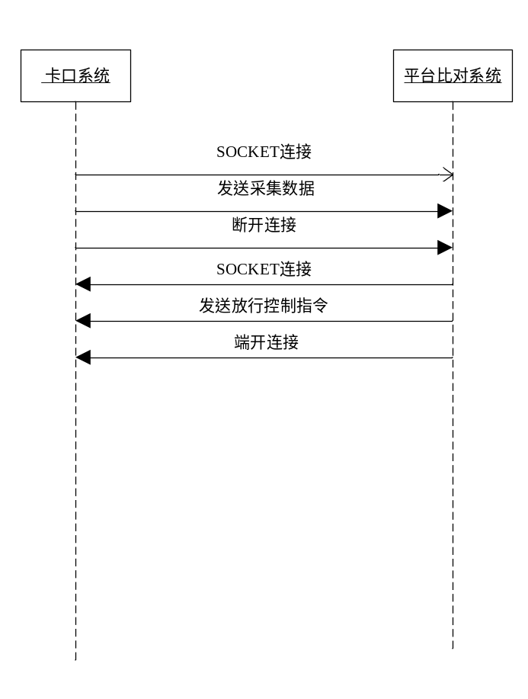

接口协议定义
通讯数据包结构定义如表下：
包头标记(4B) | 总长(4B) | 消息类型(1B) | 场站号  (10B) | 通道号  (10B) | 进出标志  (1B) | 标识符  （4B） | XML流长度  (4B) | XML格式数据 | 包尾标记  (2B)
数据包内各项目定义说明如下表：

序号 | 项目名称 | 取值 | 说明
1 | 包头 | 0xE2、0x5C、0x4B、0x89 | 取固定值
2 | 总长 |  | 4个字节（包括和包尾包头的长度）
3 | 消息类型 |  | 用于区别数据包的类型
4 | 场站号 |  | ASC码字符串 （10位）
5 | 通道号 |  | ASC码字符串 （10位）
6 | 进出口标志 |  | ASC码字符串 （1位），’I’ 表示进场站 ‘E’表示出场站
7 | 标识符 | 通常是0XFF或0X00 | 用于区别监控
8 | XML流长度 |  | XML格式数据的长度（4 bytes）
9 | XML格式数据 |  | 为所传递的XML报文
10 | 包尾 | 0xFF 0xFF | 取固定值

数据包协议类型说明如下表：
消息号 | 说明 | XML格式
0x21 | 表示向海关平台发送采集数据 | XMLInfoGather
0x22 | 表示为海关平台控制数据返回操作 | XMLInfoWLJKRet
0x31 | 表示平台设备控制指令 | XMLControlCommand
0x32 | 表示工控返回平台设备控制执行结果 | XMLControlFeedback

数据协议XML结构定义

0x21前端卡口上传给海关平台的采集数据（XMLInfoGather）
XML标签表示 | 说明
<GATHER_INFO AREA_ID=”0000000000” CHNL_NO=”0000000000” I_E_TYPE=”I” SEQ_NO=””> | 场站编号（10位）和通道编号（10位），进出卡口标志都不能为空。I表示进卡口，E（字母）表示出卡口。SEQ_NO为20位的字符串。表示报文的序列号，为当时报文唯一标志，在返回放行指令的时候，需要原文返回
<IC> | 如果卡口没有此设备，则相应的标签就不存在
<DR_IC_NO>SBM0002035</DR_IC_NO> | IC卡号
<IC_DR_CUSTOMS_NO></IC_DR_CUSTOMS_NO> | 司机信息（可以为空）
<IC_CO_CUSTOMS_NO> </IC_CO_CUSTOMS_NO> | 公司海关编号（可以为空）
<IC_BILL_NO></IC_BILL_NO> | 单证号（标签必须有，但是值可以为空）
<IC_GROSS_WT></IC_GROSS_WT> | 卡内重量（标签必须有，但是值可以为空）
<IC_VE_CUSTOMS_NO></ IC_VE_CUSTOMS_NO> | 卡内车辆海关编号（标签必须有，但是值可以为空）
<IC_VE_NAME></IC_VE_NAME> | 卡内车牌号（标签必须有，但是值可以为空）
<IC_CONTA_ID>qwerty234</IC_CONTA_ID> | 卡内集装箱号（标签必须有，但是值可以为空）32位，双箱以”|”分隔，未识别则为NULL
<IC_ESEAL_ID></IC_ESEAL_ID> | 卡内关锁号（标签必须有，但是值可以为空）
<IC_BUSS_TYPE></IC_BUSS_TYPE> | 业务类型 最大为10 个字节
<IC_EX_DATA></IC_EX_DATA> | IC 卡扩展数据 最大为200个字节
</IC>
<WEIGHT>
<GROSS_WT >67899</GROSS_WT> | 地磅称重（值可以为空）
</WEIGHT>
<CAR> | 电子车牌或光学车牌号
<VE_NAME></VE_NAME> | 实际车辆牌照号（值可以为空）,如有多个电子标签采用”|”隔开，如只有一个则没有上面分隔符
<CAR_EC_NO>E4004F43405933A0</CAR_EC_NO> | 车辆电子车牌ID
<CAR_EC_NO2></CAR_EC_NO2> | 车辆电子车牌ID
<VE_CUSTOMS_NO></VE_CUSTOMS_NO> | 海关车辆编号（值可以为空）
<VE_WT></VE_WT> | 车自重
</CAR>
<TRAILER> | 车架数据
<TR_EC_NO/> | 电子车牌号（标签必须有，但是值可以为空）
<TR_NAME/> | 车架号（标签必须有，但是值可以为空）
<TR_WT/> | 重量（KG）（标签必须有，但是值可以为空）
</TRAILER>
<CONTA> | 集装箱号
<CONTA_NUM>2</CONTA_NUM>
<CONTA_RECO>1</CONTA_RECO> | 识别是否正常  1正常  0错误
<CONTA_ID_F>HLXU4074106</CONTA_ID_F> | 前箱号（标签必须有，但是值可以为空）
<CONTA_ID_B>FCIU9176921</CONTA_ID_B> | 后箱号（标签必须有，但是值可以为空）
<CONTA_MODEL_F>20</CONTA_MODEL_F> | 前箱型（标签必须有，但是值可以为空）
<CONTA_MODEL_B>20</CONTA_MODEL_B> | 后箱型（标签必须有，但是值可以为空）
</CONTA>
<SEAL>
<ESEAL_ID>10011003</ESEAL_ID> | 电子关锁号,双锁中间以“|”分开
<SEAL_KEY></ SEAL_KEY> | 值为空
</SEAL>
<BAR_CODE></BAR_CODE> | 条码号，值可以为空
</GATHER_INFO>

0x22由海关平台传回到卡口系统的放行命令（XMLInfoWLJKRet01）
XML标签表示 | 说明
<COMMAND_INFO AREA_ID=”0000000000” CHNL_NO=”0000000000” I_E_TYPE=”I” SEQ_NO=”为20位的字符串”> | 场站编号（10位）为采集数据中的场站号，通道编号（10位）为采集数据中的通道号，进出卡口标志都不能为空, 服务器将工控机发送上来的SEQ_NO值原值返回
<CHECK_RESULT>00000000000000000000</CHECK_RESULT> | 返回结果20位,定义见放行指令CHK_RESULT
<GPS> | GPS信息部分
<VE_NAME></VE_NAME> | 海关车辆编号（值可以为空）
<GPS_ID></GPS_ID> | GPS ID号
<ORIGIN_CUSTOMS></ORIGIN_CUSTOMS>
<DEST_CUSTOMS></DEST_CUSTOMS>
</GPS>
<SEAL> | 电子关锁信息部分
<ESEAL_ID></ESEAL_ID> | 关锁号码。多锁以”|”分隔
<SEAL_KEY></SEAL_KEY> | 关锁密钥,多锁以”|”分隔
</SEAL>
<FORM_ID></FORM_ID> | 报关单号
<OP_HINT></OP_HINT> | 禁止通行的原因，如果是直接放行，就填写直接放行。说明内容简明扼要，字数不超过10个汉字。
</COMMAND_INFO>

2.3 0x31设备控制命令报文（XMLControlCommand）
XML标签表示 | 说明
<COMMAND_INFO AREA_ID=”0000000000” CHNL_NO=”0000000000” I_E_TYPE=”I” SEQ_NO=”正整数”> | 场站编号（10位）为采集数据中的场站号，通道编号（10位）为采集数据中的通道号，进出卡口标志都不能为空, 服务器将工控机发送上来的SEQ_NO值原值返回
<EXCUTE_COMMAND>00000000000000000000</ EXCUTE_COMMAND> | 返回结果20位,定义见服务器返回指令定义(控制指令  EXC_CMD)
<GPS> | GPS信息部分
<VE_NAME></VE_NAME> | 海关车辆编号（值可以为空）
<GPS_ID></GPS_ID> | GPS ID号
<ORIGIN_CUSTOMS></ORIGIN_CUSTOM> | 源关区号
<DEST_CUSTOMS></DEST_CUSTOMS> | 目的关区号
</GPS>
<SEAL> | 电子关锁信息部分
<ESEAL_ID>123</ESEAL_ID> | 关锁号码。多锁以”|”分隔
<SEAL_KEY>123~!#$</SEAL_KEY> | 关锁密钥
<OPEN_TIMES></OPEN_TIMES> | 电子关锁开启次数，当解封的时候下发
</SEAL>
<ContaNum></ContaNum> | 箱数
<OP_TYPE ></OP_TYPE> | 0：抬杠放行  1：待处理  2：退回
<OP_REASON></OP_REASON> | 抬杠原因
<OP_ID></OP_ID> | 操作人
</COMMAND_INFO>

2.4 0x32设备控制执行结果报文（XMLControlFeedback）
XML标签表示 | 说明
<COMMAND_INFO AREA_ID=”0000000000” CHNL_NO=”0000000000” I_E_TYPE=”I” SEQ_NO=”正整数”>
<EXECUTE_RESULT>0000000000000000</EXECUTE_RESULT> | 控制指令执行结果(执行反馈EXC_RESULT)
<SEAL>
<OPEN_TIMES></OPEN_TIMES> | 开启次数 施封成功后传上来（可以为空）
</SEAL>
</COMMAND_INFO>

控制指令/执行反馈/放行指令/状态字说明
- 总体说明
状态字为20字节（byte）的数组。各字节初始值（默认值）均为0。第1个字节对应总结果，其余每个字节对应一类设备（或数据）
- 状态字详细说明
顺序 | 对应设备 | 说 明
顺序 | 对应设备 | 设备控制指令  EXC_CMD | 设备控制执行结果  EXC_RESULT | 放行指令  CHK_RESULT
 | 总结果 | 取状态字3—7的最大值 | 取状态字8、9的最大值 | 0 放行  1 不放行
 | 栏 杠 | 1：不抬杠 | 0：无执行反馈 | 0：抬杠  1：不抬杠  2：落杆  其余不予处理
 | 前电子关锁 | 0：无电子关锁  1：施封  2：解封  3：解除报警 | 0：执行成功或  无执行反馈  1：机械故障  2：私拆关锁  3：未完成施封  4：未完成解封  5：强行开启  6：运输过程中私自拆开关锁  7：密钥比对不正确并且强行开启  8：密钥比对不成功  9：关锁电量不足  A：关锁机械没有锁闭  B：Pc与遥控器之间通讯错误  C: 返回超时  D：关锁无ID  E：施封与解封机械锁闭次数不一致  F：未知错误 | 0
 | 后电子关锁 | 0：无电子关锁  1：施封  2：解封  3：解除报警 | 0：执行成功或  无执行反馈  1：机械故障  2：私拆关锁  3：未完成施封  4：未完成解封  5：强行开启  6：运输过程中私自拆开关锁  7：密钥比对不正确并且强行开启  8：密钥比对不成功  9：关锁电量不足  A：关锁机械没有锁闭  B：Pc与遥控器之间通讯错误  C: 返回超时  D：关锁无ID  E：施封与解封机械锁闭次数不一致  F：未知错误 | 0
 |  |  |  | 0
 | LED | 0：无LED提示  1：LED提示  3：施封  4：解封  5：解除报警 | 0：无执行反馈  6：施封失败  7：解封失败  8：解除报警失败 | 该值为LED显示的内容:  0：无LED提示  1：直接放行  2：不放行  （具体值及涵义可协商指定）
 |  |  |  | 0
 |  |  |  | 0
 | 收（发）卡机 | 0：无收（发）卡机  1：发卡机发卡（收卡机退卡）  2：收卡（发卡机回收卡） | 0：无执行反馈  1：成功  2：失败 | 0：无收（发）卡机  1：发卡机发卡（收卡机退卡）  2：收卡机收卡（发卡机回收卡）
 |  |  | 0 | 0
 |  | 0
 | 0 | 0 | 0 | 0
 | 0 | 0 | 0 | 0
 | 0 | 0 | 0 | 0
 | 0 | 0 | 0 | 0

